石嘴山市第三中学2018届高三上学期第四次（1月）月考
化 学 试 题

相对原子质量：C-12 H-1 O-16 Ce-140 Fe-56 Ti-48 Cu-64 Al-27 Ba-137
第Ⅰ卷（选择题 共51分）
一．选择题（每题只有一个选项符合题意，每题3分，共51分）
1．《神农本草经》说：“水银榕化(加热)还复为丹”。《黄帝九鼎神丹经》中的“饵丹”、 “柔丹”和“伏丹”都是在土釜中加热Hg制得的。这里的“丹”是指( )
A．氯化物 B．合金 C．硫化物 D．氧化物
2．下列使用加碘盐的方法正确的有（ ）
①菜烧好出锅前加盐 ②先将盐、油放锅里加热，再加入食材烹饪
③煨汤时，将盐和食材一起加入 ④先将盐放在热锅里炒一下，再加入食材烹饪．
A．① B． ② ③ ④ C． ③ ④ D．① ③
3．下列有关物质分类或归类正确的一组是( )
①酸性氧化物：SO₂、NO、CO₂、SiO₂ ②氢氟酸、盐酸、水玻璃、氨水均为混合物
③明矾、小苏打、硫酸钡、HClO均为电解质 ④碘酒、牛奶、豆浆、漂粉精均为胶体
⑤液氨、液氯、干冰、碘化银均为化合物
A．①和③ B．②和③ C．③和④ D．②和⑤
4．关于晶体的叙述正确的是（ ）
A． 原子晶体中，共价键的键能越大，熔、沸点越高
B. 分子晶体中，共价键的键能越大，熔、沸点越高
C． 存在自由电子的晶体一定是金属晶体，存在阳离子的晶体一定是离子晶体
D． 离子晶体中可能存在共价键，分子晶体中可能存在离子键
5.设NA为阿伏加德罗常数的值。下列说法正确的是( )
A．高温下，0.2 mol Fe与足量水蒸气反应，生成的H₂分子数目为0.3NA
B．室温下，1 L pH＝13的NaOH溶液中，由水电离的OH－离子数目为0.1NA
C．78g苯中含有的碳碳双键数目为3NA
D．1.6 g由氧气和臭氧组成的混合物中含有氧原子的数目为0.1NA
6.下列反应的离子方程式表示正确的是 （ ）
A．澄清石灰水中通入过量二氧化碳：OH－＋CO₂ =HCO₃－
B．铜片跟三氯化铁溶液反应：2Fe³⁺＋3Cu =3Cu²⁺＋2Fe
C．漂白粉溶液中通入少量SO₂：Ca²⁺+2ClO－+SO₂+H₂O =CaSO₃↓+2HClO
D．Fe₃O₄与稀HNO₃反应：Fe₃O₄＋8H⁺ =Fe²⁺＋2Fe³⁺＋4H₂O
7.向含有c(FeCl₃)＝0.2 mol·L^{－1}、c(FeCl₂)＝0.1 mol·L^{－1}的混合溶液中滴加稀NaOH溶液，可得到一种黑色分散系，其中分散质粒子是直径约为9.3 nm的金属氧化物，下列有关说法中正确的是 ( )
A．该分散系的分散质为Fe₂O₃
B．在电场作用下，阴极附近分散系黑色变深，则说明该分散系带正电荷
C．加入NaOH时发生的反应可能为Fe²⁺+2Fe³⁺+8OH－===Fe₃O₄+4H₂O
D．可用过滤的方法将黑色金属氧化物与Na⁺分离开
8.下列分子或离子在指定的分散系中能大量共存的一组是( )
A．空气：HCl、CO₂、SO₂、NO
B．烧碱溶液：K⁺、HCO₃－、NO₃－、NH₃·H₂O
C．高锰酸钾溶液：H⁺、Na⁺、SO₄²⁻、CH₃COOH
D．氢氧化铁胶体：H⁺、K⁺、S^{2－}、Br－
9．下列有关实验的做法错误的是（ ）
A．用四氯化碳萃取溴水中的溴后，分液时，有机层应从分液漏斗的上口倒出
B．检验Fe²⁺时，向试样中加入KSCN无明显现象，再加入新制的氯水观察颜色的变化
C．用分液漏斗滴加溶液时，应打开上口的玻璃塞或将玻璃塞上的凹槽对准口颈部的小孔
D．玻璃仪器洗涤干净的标准是：附着在仪器内壁上的水既不聚集成滴，也不成股流下
10. 分别进行下列操作，由现象得出的结论正确的是( )
选项 | 操作 | 现象 | 结论
A | 滴加Ba（NO₃）₂和HNO₃混合溶液 | 资生成白色沉淀 | 原溶液中有SO₄²⁻
B | 将乙烯通入溴水中 | 溴水褪色 | 乙烯与溴水发生氧化反应
C | 分别将少量钠投入到盛有水和乙醇的烧杯中 | 盛水烧杯中反应剧烈 | 水中的氢比乙醇中的氢活泼性强
D | 滴加NaOH溶液，将湿润红色石蕊试纸置于试管口 | 试纸不变蓝 | 原溶液中无NH₄⁺

11．具有下列电子层结构的原子，其对应元素一定属于同一周期的是（ ）
 | A． | 两种原子的电子层上全部都是s电子
 | B． | 3p上只有一个空轨道的原子和3p亚层上只有一个未成对电子的原子
 | C． | 最外层电子排布为2s²2p⁶的原子和最外层电子排布为2s²2p⁶的离子
 | D． | 原子核外的M层上的s亚层和p亚层都填满了电子，而d轨道上尚未有电子的两种原子
12. 关于反应：14CuSO₄+5FeS₂+12H₂O==7Cu₂S+5FeSO₄+12H₂SO₄ 的下列说法正确的是（ ）
A．该反应的氧化剂只有CuSO₄
B．SO₄^{2－}既不是氧化产物也不是还原产物
C．1 mol CuSO₄还原了1/7mol的S
D．被还原的S和被氧化的S的质量比为7∶3
13. W、X、Y、Z都是元素周期表中前20号的元素．W的阳离子与Y的阴离子具有相同的电子层结构，且能形成化合物WY；Y和Z属同族元素，它们能形成两种常见化合物；X和Z属于同一周期元素，它们能形成两种常见气态化合物；W和X能形成化合物WX₂，X和Y不在同一周期，它们能形成组成为XY₂的化合物．关于W、X、Y、Z的说法正确的是（ ）
A． 气态氢化物稳定性：X＞Z B．最高价氧化物对应的水化物酸性：X＜Y
C． 化合物WX₂和XY₂均为共价化合物 D． W、Y、Z的简单离子半径：W＞Y＞Z
14．在一个氧化还原反应体系中反应物、生成物共六种粒子，Fe³⁺、NO₃－、Fe²⁺、NH₄⁺、H⁺和H₂O，下列叙述正确的是( )
A．该反应说明Fe(NO₃)₂溶液不宜加酸酸化
B．该反应中氧化剂与还原剂物质的量之比为8∶1
C．若有1 mol NO₃－发生氧化反应，则转移电子5 mol
D．若将该反应设计成原电池，则负极反应为Fe³⁺+e－===Fe²⁺
15．A是一种常见的单质，B、C为中学常见的化合物，A、B、C均含有元素X．它们有如下的转化关系（部分产物及反应条件已略去），下列判断正确的是（ ）
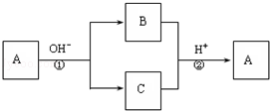
A. X元素可能为Al B. X元素不一定为非金属元素
C. 反应①和②互为可逆反应 D. 反应①和②一定为氧化还原反应
16．CuO和Fe₂O₃的混合物m g，向其中加入1 mol·L^{－1}的HNO₃溶液200 mL恰好完全反应，若将2m g该混合物用足量CO还原，充分反应后剩余固体质量为
A．3.2 g B．(2m－3.2)g C．(m－1.6)g D．(2m－1.6)g
- 如表记录了t℃的4份相同的硫酸铜溶液中加入的无水硫酸铜的质量以及析出的硫酸铜晶体（CuSO₄•5H₂O）的质量（温度保持不变）的 实验数椐：
硫酸铜溶液 | ① | ② | ③ | ④
加入的无水硫酸铜（g） | 3.0 | 5.5 | 8.5 | 10.0
析出的硫酸铜晶体（g） | 1.0 | 5.5 | 10.9 | 13.6

当加入6.2g无水硫酸铜时，析出硫酸铜晶体的质量（g）为（ ）
A.7.7 B． 6.8 C． 5.8 D． 9.0

第II卷（非选择题 共69分）
- 填空题（64分）
18.（5分）已知拆开1 mol氢气中的化学键需要消耗436 kJ能量，拆开1 mol氧气中的化学键需要消耗498 kJ 能量，根据图中的能量图，回答下列问题：
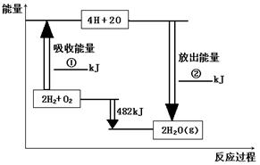
（1）分别写出①②的数值：①___________KJ；②____________KJ。
（2）生成H₂O（g）中的1 mol H—O键放出_____________kJ的能量。
（3）已知：H₂O（l）==H₂O（g） ΔH = + 44 kJ·mol⁻¹，试写出2 mol氢气在足量氧气中完全燃烧生成液态水的热化学方程式__________________。
19．(7分) 近年来连续出现的铊中毒事件，给各科研单位及学校危险药品的管理敲响了警钟。
铊的相关信息卡片如图所示：
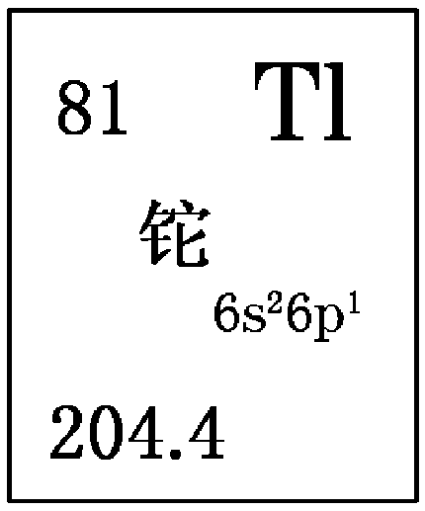
(1)铊的原子序数为81，铊在元素周期表中位于第________周期第________族。
(2)若设铊的质量数为A，则铊原子中中子数和质子数之差为____________。
(3)下列推断正确的是________。
A．单质的还原性：Tl>Al B．原子半径：Al>Tl
C．碱性：Al(OH)₃>Tl(OH)₃ D．氧化性：Tl^{3＋}>Al^{3＋}
(4)铊(Tl)是某超导材料的组成元素之一。Tl^{3＋}与Ag在酸性介质中发生反应：
Tl^{3＋}＋2Ag===Tl＋＋2Ag＋。下列推断正确的是________。
A．Tl＋最外层有1个电子 B．Tl能形成＋3价和＋1价的化合物
C．Tl^{3＋}的氧化性比Ag＋弱 D．Tl＋的还原性比Ag强
20.（9分）用氮化硅(Si₃N₄)陶瓷代替金属制造发动机的耐热部件,能大幅度提高发动机的热效率。工业上用化学气相沉积法制备氮化硅,反应如下:
3SiCl₄ +2N₂ +6H₂Si₃N₄ +12HCl
完成下列填空:
(1)氮化硅可用于制造发动机的耐热部件,因为它属于 晶体。有关氮化硅的上述反应中,原子最外层只有一个未成对电子的元素是 (填写元素符号);属于非极性分子的化合物的电子式是 。
(2)比较Si和Cl两种元素非金属性强弱的方法是 。
a.比较两种元素的气态氢化物的沸点
b.比较两种元素的原子获得一个电子时释放能量的大小
c.比较相同条件下两种元素氢化物水溶液的酸性强弱
(3)Si与Al、Be具有相似的化学性质,因为 (简述理由),写出Si与强碱溶液反应的离子反应方程式: 。
21.（9分）某工业废水中仅含下表离子中的5种（不考虑水的电离及离子的水解），且各种离子的物质的量浓度相等，均为0.1mol/L。
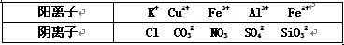
甲同学欲探究废水的组成，进行了如下实验：
Ⅰ．用铂丝蘸取少量溶液，在火焰上灼烧，无紫色火焰（透过蓝色钴玻璃观察）。
Ⅱ．取少量溶液，加入KSCN溶液无明显变化。
Ⅲ．另取溶液加入少量盐酸，有无色气体生成，该无色气体遇空气变成红棕色，此时溶
液依然澄清，且溶液中阴离子种类不变。
Ⅳ．向Ⅲ中所得的溶液中加入BaCl₂溶液，有白色沉淀生成。
请推断：
（1）由Ⅰ、Ⅱ判断，溶液中一定不含有的阳离子是_________（写离子符号）。
（2）Ⅲ中加入少量盐酸生成无色气体的的离子方程式是__________________。
（3）将Ⅲ中所得红棕色气体通入水中，气体变无色，所发生的化学方程式为
____________________________________________________________________
（4）甲同学最终确定原溶液中所含阳离子是__________，阴离子是_________（写离子符号）。
22.（11分）某化学兴趣小组设计实验,用浓硫酸与铜的反应制取SO₂并进行相关实验探究,同时获得少量NaHSO₃,实验装置如下图所示:
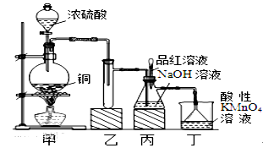
(1).装置甲中发生反应的化学方程式是________________,装置乙的作用是___________。
(2).装置丁的作用是吸收污染空气的SO₂气体,其反应的离子方程为___________________。
(3).SO₂气体有漂白性、还原性和氧化性。将SO₂通入溴水中,SO₂表现的是__________性,化学反应方程式为_________________________________。
(4).反应过程中,将丙中滴管里的品红溶液滴入锥形瓶,若现象为 ,则溶液中的NaOH完全转化为了NaHSO₃。
(5).若丙中没有加入品红溶液,则不能准确判断氢氧化钠是否完全转化。现有可供选择的仪器和试剂:烧杯、试管、玻璃棒、胶头滴管; 2mol/L盐酸、2mol/L硝酸、1mol/L氯化钡溶液、1 mol/L氢氧化钡溶液、品红溶液、蒸馏水。请设计实验探究吸收后产物中是否存在NaHSO₃和Na₂SO₃,将实验操作、预期的实验现象和结论填在下表中。

实验操作 | 预期现象与结论
步骤1:取少量待测液放入试管中,滴加过量1 mol/L氯化钡溶液。  静置一段时间后,得到滤液A和固体B。 | （空）
步骤2:往固体B中加入蒸馏水洗涤沉淀,静置后弃去上层清液,  向固体滴入2滴(或少量)品红,再滴加 。 | 若品红褪色(或有气泡),则说明含有Na₂SO₃。
步骤3: 用试管取少量A,向其中加入过量 。 | 若生成白色沉淀,则说明有NaHSO₃生成

23. （10）二氧化铈(CeO₂)是一种重要的稀土氧化物。平板电视显示屏生产过程中产生大量的废玻璃粉末(含SiO₂、Fe₂O₃、CeO₂等物质)。某课题小组以此粉末为原料,设计资源回收的工艺流程如下:
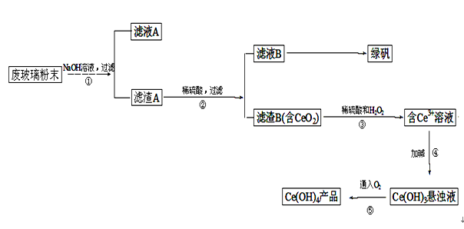
（1）.写出第①步反应的离子方程式 _。
（2）.洗涤滤渣B的目的是为了除去______(填离子符号),
(3). 写出第③步反应的化学方程式_________________________。
(4).制备绿矾(FeSO₄·7H₂O)时,向Fe₂(SO₄)₃溶液中加入过量 ,(物质名称)充分反应后,经过滤得到FeSO₄溶液,再经 、 、过滤、洗涤、干燥等操作步骤得到绿矾。
(5).取上述流程中得到的Ce(OH)₄产品(质量分数为80%)1.300g,加硫酸溶解后,用 0.1000mol/L FeSO₄溶液滴定至终点(铈被还原成Ce³⁺),则需准确滴加标准溶液的体积为 mL。
24.（13分）Q、R、X、Y、Z为周期表中原子序数依次递增的前四周期元素。已知:
① Q为元素周期表中原子半径最小的元素;
② R的基态原子中电子占据三种能量不同的原子轨道,且每种轨道中的电子总数相同;
③ Y的基态原子的核外成对电子数是未成对电子数的3倍;
④ Z有“生物金属”之称,Z⁴⁺离子和氩原子的核外电子排布相同。
请回答下列问题(答题时,Q、R、X、Y、Z用所对应的元素符号表示):
(1)Q、R、Y三种元素组成的一种化合物M是新装修居室中常含有的一种有害气体,化合物M的空间构型为 ,其中心原子采取 杂化;Q、R两种元素组成的原子个数比为1:1的化合物N是中学化学中常见的有机溶剂,化合物N在固态时的晶体类型为 。
(2)R、X、Y三种元素的第一电离能由小到大的顺序为 。
(3)由上述一种或多种元素组成的与RY₂互为等电子体的分子为 (写分子式)。
(4)由R、X、Y三种元素组成的RXY⁻离子在酸性条件下可与NaClO溶液反应,生成X₂、RY₂等物
质,该反应的离子方程式为 。
(5)某含Z配合物,化学式为[ZCl(H₂O)₅]Cl₂, 配位数为 ，1 mol该配合物中键的数目为 。
(6)Z原子基态时的价电子排布式为 ;已知Z的一种含氧酸钡盐的密度为ρ g.cm⁻³,其晶胞的结构如图所示,则晶 体中氧原子与钡原子的最近距离为 cm。(只要求列算式, 不
必计算出数值。阿伏伽德罗常数为N_{A})
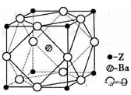
- 计算题（5分）
硬铝(因其主要成分,在此仅看作Al-Cu合金)常用于建筑装潢。1.18g某种硬铝恰好与10mL某浓度的硝酸完全反应,生成的混合气体(其中NO₂与NO的体积比为2:1)再与448mL氧气(标准状况)混合,恰好能被水完全吸收。
① 计算该硝酸的物质的量浓度。
② 计算并确定此种硬铝的化学式。

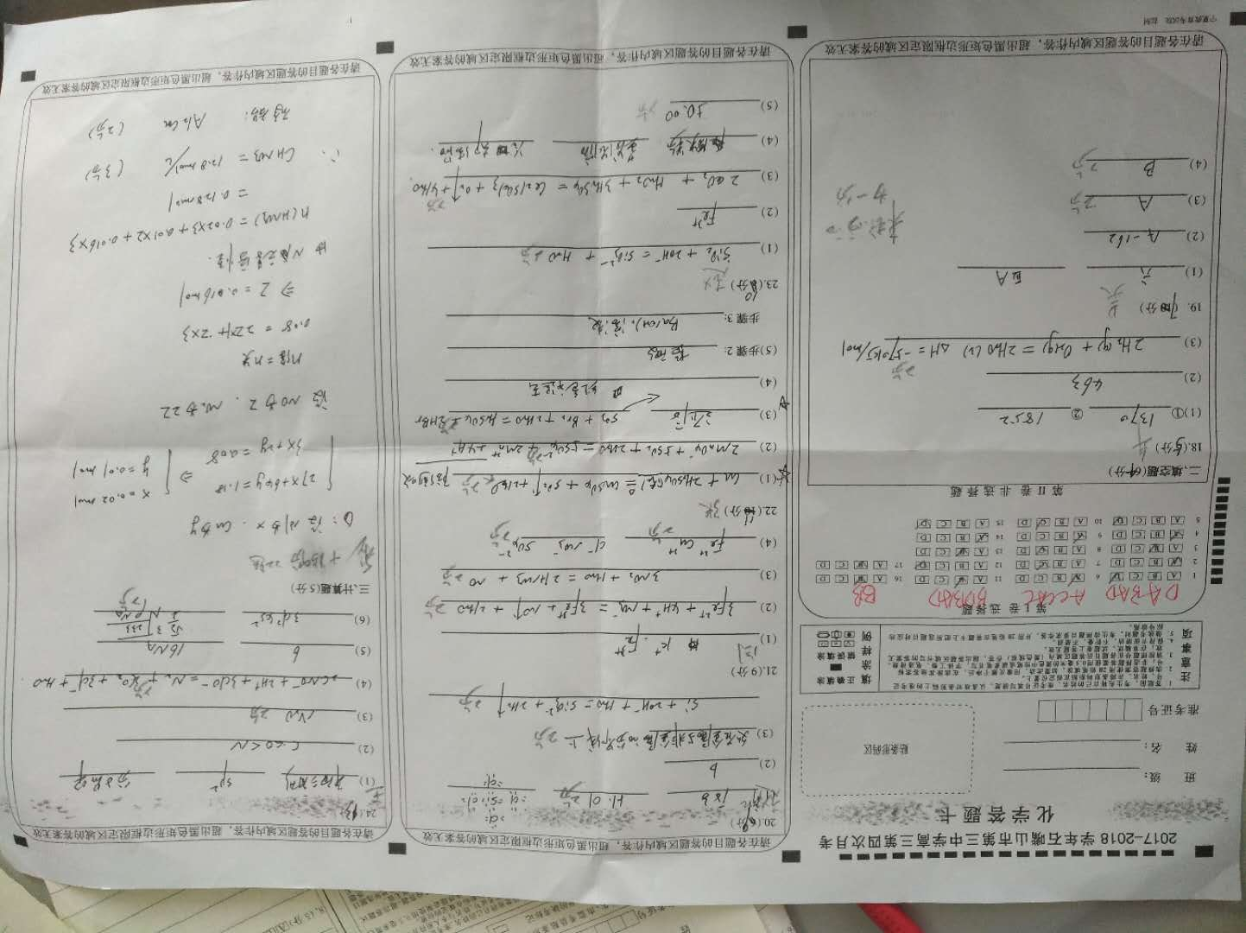

欢迎访问“高中试卷网”——http://sj.fjjy.org

